Pressemeddelelse,  
18. december 2018



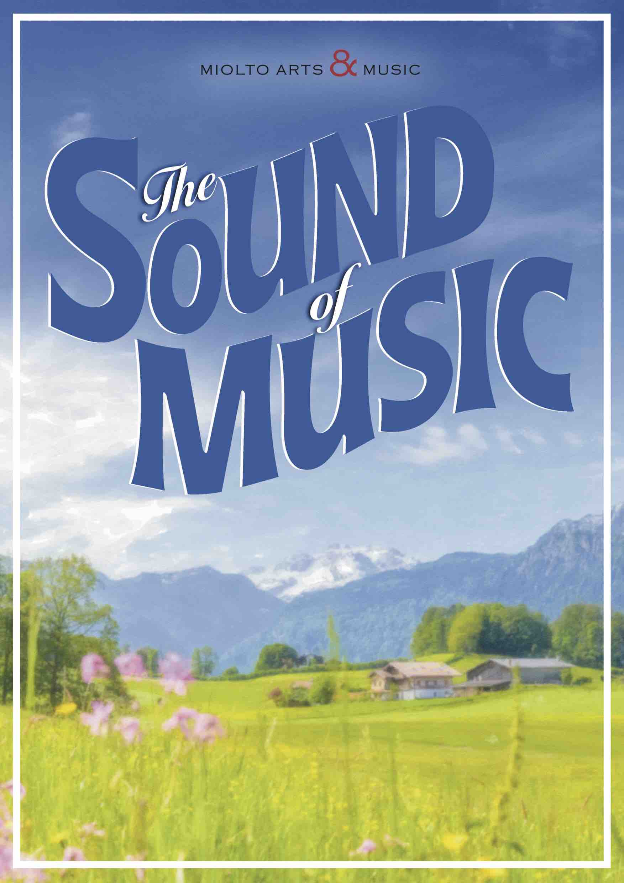

**THE SOUND OF MUSIC afholder børneaudition**

***Miolto Arts & Music søger efter børn til de syv Von Trapp-børneroller til den storslåede udendørsopsætning af THE SOUND OF MUSIC til sommer i Hedeland Amfiteater.***

Miolto Arts & Music ApS har i dag offentliggjort, at der i januar bliver afholdt auditions på de syv børnehovedroller til sommerens store 60-års jubilæumsopsætning af musicalklassikeren THE SOUND OF MUSIC i Hedeland Amfiteater. Børneauditions finder sted på Medborgerhuset i Taastrup 12. og 13. januar 2019 kl. 10.00-18.00.

Holdet bag forestillingen søger efter børn til rollerne som de syv von Trapp-børn Gretl, Marta, Birgitta, Kurt, Louisa, Friedrich og Liesl samt den unge mand Rolf som Liesl forelsker sig i. Hvis man er mellem 6 og 18 år og har lyst til at være med, kan man læse mere og tilmelde sig på [www.the-sound-of-music.dk](http://www.the-sound-of-music.dk)

THE SOUND OF MUSIC er én af teaterhistoriens største musical­­-klas­sikere og opføres fra d. 20. til 29. juni 2019 i en storslået udendørs opsætning med bl.a. Isabel Schwartzbach (*The Phantom of the Opera, West Side Story*), Morten Hemmingsen (*Badehotellet* på TV 2), Tommy Kenter (*Lykke-Per*) og Elsebeth Dreisig (*La Traviata*) i de bærende roller stærkt bakket op af Danmarks UnderholdningsOrkester under ledelse af dirigent Andreas Vetö og et stort festligt folkekor.

Forestillingen iscenesættes af Frank Rubæk, der gennem mange år har instrueret en lang række store musicalproduktioner, mens scenografien skabes af veteranen Nina Schiøttz.

Med venlig hilsen

Have Kommunikation

**For yderligere information, kontakt venligst:**

Michael Feder, mobilnr: 22434942, mail: michael@have.dk

**Fakta**

**Holdet bag:**

Musik Richard Rodgers

Sangtekster Oscar Hammerstein II

Manuskript Howard Lindsay / Russel Crouse

Iscenesættelse Frank Rubæk

Scenografi Nina Schiøttz

Dirigent Andreas Vetö

Orkester Danmarks UnderholdningsOrkester

Producent Miolto Arts & Music ApS

**Rollelisten:**

Maria Rainer Isabel Schwartzbach

Kaptajn Georg von Trapp Morten Hemmingsen

Max Detweiler Tommy Kenter

Abbedissen Elsebeth Dreisig

**Øvrige fakta:**

Spillested Hedeland Amfiteater

Premiere 20. juni 2019

Spilleperiode 20.-29. juni 2019

Spilledage: 20., 21., 22., 28. og 29. juni kl. 20.30. 23. juni kl. 15.00.

Priser: Kr. 300-525,-

Billetbestilling: [www.ticketmaster.dk](http://www.ticketmaster.dk) eller [www.the-sound-of-music.dk](http://www.the-sound-of-music.dk)

Website [www.the-sound-of-music.dk](http://www.the-sound-of-music.dk)

**Om klassikeren THE SOUND OF MUSIC**

THE SOUND OF MUSIC er en af de mest elskede og spillede musicals i teaterhistorien, og den har været opført på utallige scener over hele verden. Manuskriptet er skrevet af Howard Lindsay og Russel Crouse, baseret på Baronesse Maria von Trapps selvbiografi ”The von Trapp Family Singers”. THE SOUND OF MUSIC havde verdenspremiere på Broadway i 1959 – for præcis 60 år siden i 2019 - og modtog otte Tony Awards, herunder Bedste Musical, Bedste Manuskript og Bedste Musik. Filmen af samme navn fra 1965 modtog fem Oscars og er den mest populære filmmusical nogensinde.

**Handlingen i THE SOUND OF MUSIC**THE SOUND OF MUSIC er den virkelige historie om, hvordan den unge novice Maria Rainer forlader klosteret for at blive guvernante for Kaptajn von Trapps syv børn, der er opdraget med militærisk disciplin. Snart vinder hun børnenes tillid og gradvist faderens hjerte. THE SOUND OF MUSIC er indbegrebet af livsglæde og stærke familie­følelser og er også den spændende og dramatiske historie om den kompromisløse von Trapp, der nægter at tilpasse sig nazismen og i stedet vælger at flygte fra landet sammen med sin familie, da tyskerne marcherer ind i Østrig.

Rodgers og Hammerstein har skrevet forestillingens sange, der i dag alle er evergreens, bl.a. *Edelweiss*, *The Sound of Music*, *My Favorite Things*, *Do-Re-Mi*, *Maria, Climb Ev’ry Mountain* og *The Hills Are Alive*.